Le Pont-de-Gennes, pain intégral sur levain de seigle GP

Pour un pain d’environ 900 g :
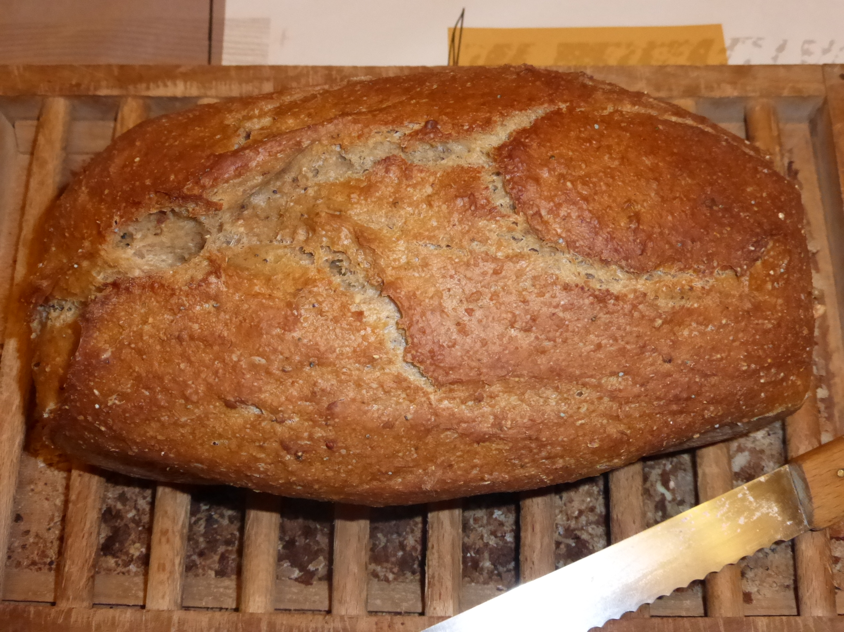
- 300 g d'eau non chlorée tiédie à 30°C.
- 2 cuillères à café de sel marin
- 400 g de farine de blé intégral T150 ou de grand épeautre T130 ou T150
- 200 g de levain de seigle prêt à l'emploi
- 40 g de gluten

- Dans la MAP ou le bol d’un robot, mettez tous les ingrédients dans l’ordre ci-dessus.
- Programme « pâte », laissez la machine pétrir 10/15 minutes maximum tout en rassemblant la pâte à l’aide d’une spatule puis arrêtez la machine et laissez au repos minimum 1h30 à l’abri des courants d’air.
- Dégazer à la main délicatement quelques instants. Ajoutez un peu de farine si nécessaire (la pâte peut un peu coller). La plier sur elle-même 2 fois, puis formez un cylindre ou une boule en repliant la pâte sur le dessous (clé).
- Déposez-la (clé en dessous) dans une cocotte en fonte que vous aurez garnie d'une feuille de papier cuisson graissée.
- Scarifiez à l’aide d’un couteau puis farinez légèrement le dessus du pain et mettre au four légèrement tiédi (50°C pendant 10 minutes), pendant au moins 2 h, posez le couvercle sur la cocotte.
- Au bout de ce temps, la pâte a doublé de volume (ne pas ouvrir la cocotte).
- Démarrez la cuisson (départ à froid), la cocotte dans le four, et cuire ainsi à 220° C, pendant 45 minutes.
- Sortez la cocotte du four et vérifiez la cuisson du pain, retournez-le, si vous cognez avec votre index, il sonne le creux.
- Laissez le refroidir sur une grille et régalez-vous !

On peut sans problème congeler le pain lorsqu'il a refroidi. Pour le décongeler, l'enfourner à four froid et porter à 125°C pendant une quinzaine de minutes. Attendre la fin de la décongélation à température ambiante pour le consommer.

